### 工程制图-期末复习指北

1. **图线的用法**
2. 线型及应用：国标中规定了15种基本线型，以及多种基本线型的变形和图线的组合。在下表中仅列出机械制图常用的四种基本线型、一种基本线型的变形即波浪线和一种图线组合即双折线。

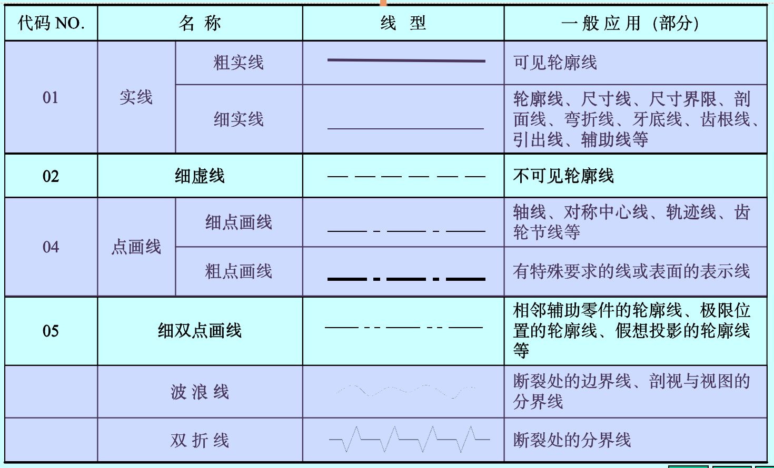

1. 图线的画法：
   1. 在同一图样中，同类图线的宽度应保持基本一致，所有线型的图线宽度应在下列数系中选择：0.13 mm，0.18 mm，0.25 mm，0.35 mm，0.5 mm，0.7 mm，1 mm，1.4 mm，2 mm。优先采用0.5或者0.7。此数系的公比为（根号2≈1.4）。在机械图样中采用粗细两种线宽，它们之间的比例为2︰1。
   2. 在绘制虚线和点（双点）画线时，其线素（点、画、长画和短间隔）的长度如图所示，点画线与双点画线的首尾两端应是长画而不是点 。
   3. 绘制对称物体的对称线和中心线时，首末两端应是长画且应超过轮廓线3～5mm，中心线相交应为长画相交，不能以点或间隔相交。小圆的中心线可用细实线代替。

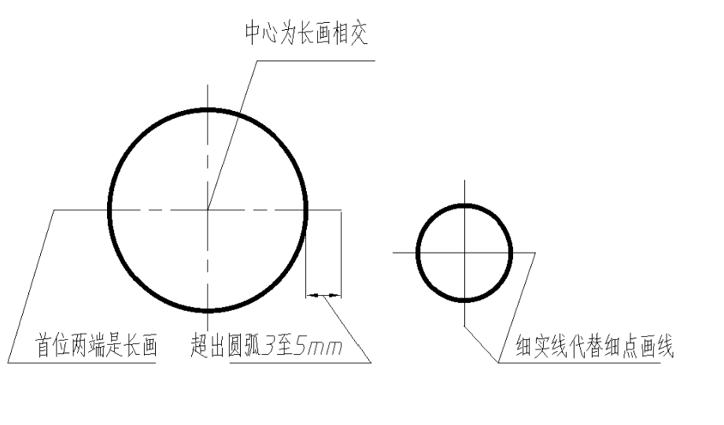

* 1. 各种图线用法实例：

A$C61D7696E

1. **几何元素的投影特征**
   1. 点的投影
      1. 三维示意图与平面示意图

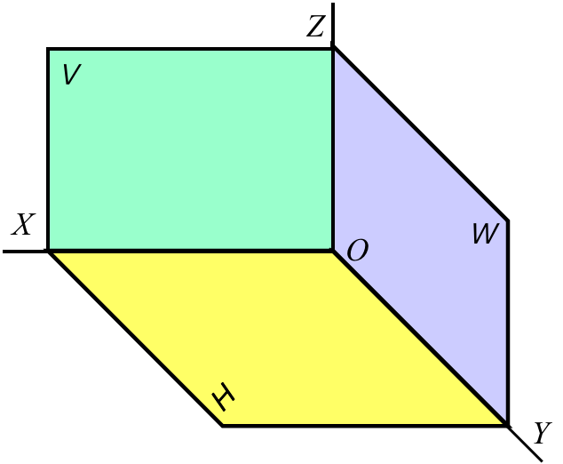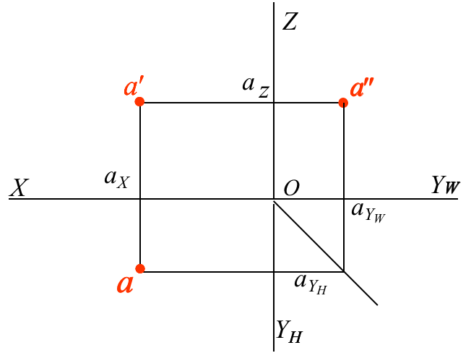

* + 1. 点的投影特性
       1. a'a⊥OX轴、a’a``⊥OZ轴,即点的正面投影和水平投影的连线垂直于OX轴，点的正面投影和侧面投影的连线垂直于OZ轴。
       2. aax = a``az = Aa` (A到V面的距离), 即点的水平投影到OX轴距离等于点的侧面投影到OZ轴距离
    2. 点的投影与坐标之间的关系
       1. 若把三个投影面当作空间直角坐标面，投影轴当作直角坐标轴，则点的空间位置可用（x、y、z）三个坐标来确定，点的投影就反映了点的坐标值。
       2. 水平投影 a 反映点A的x和y坐标
       3. 正面投影 a `反映点A的x和z坐标
       4. 侧面投影 a``反映点A的y和z坐标
       5. 点的一个投影反映了点的两个坐标。已知点的两个投影，则点的x、y、z三个坐标就可确定，即就唯一确定该点的空间位置A（ x A， y A， z A）。
    3. 重影点及其投影的可见性
       1. 若空间两点位于某投影面的同一条投射线上，则两点在此投影面上的投影重合为一点，称此两点为该投影面的重影点。
       2. 判断重影点的可见性时，需要看重影点在另一投影面上的投影坐标，坐标值大的点投影可见，反之不可见.即:上遮下，左遮右，前遮后。被遮挡的投影用括号表示。
       3. 示意图

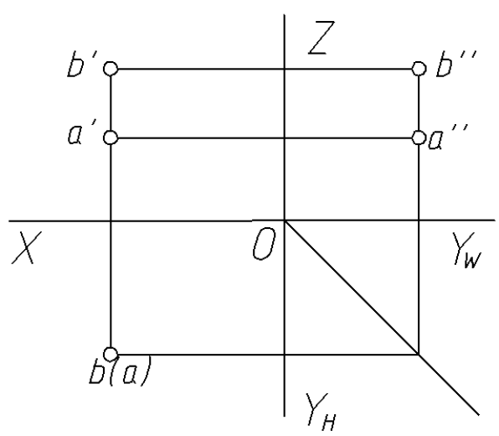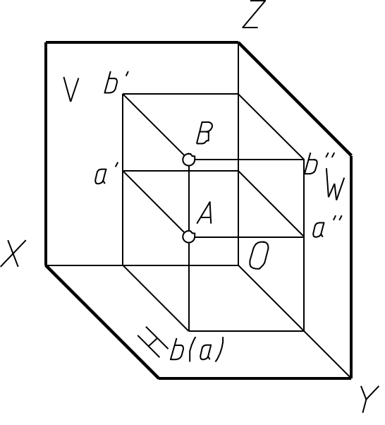

* 1. 线的投影
     1. 直线的投影
     2. 直线投影的特性
        1. 三个投影长度都缩短，且与投影轴倾斜；
        2. 其投影与投影轴的夹角，不反映直线对投影面的倾角。
        3. 平行与垂直于投影面的两类特殊直线投影

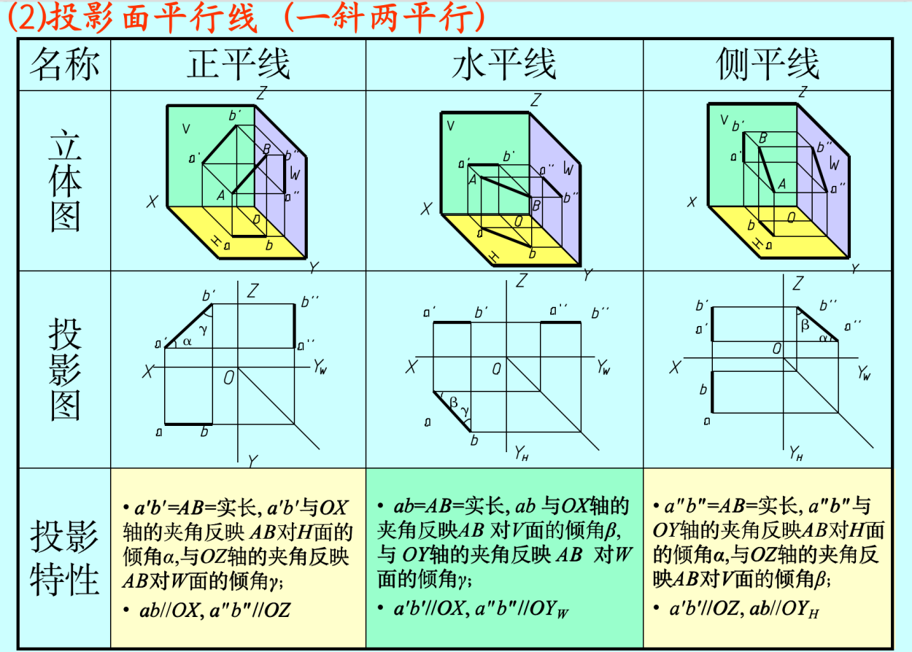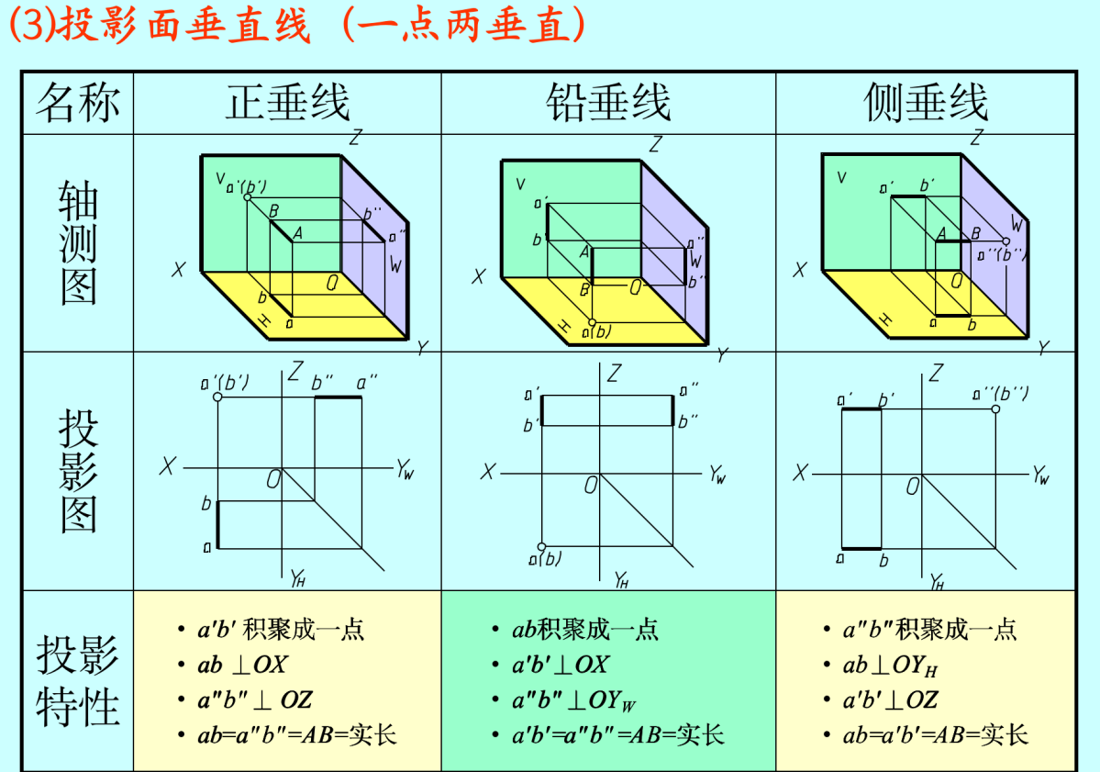

* + 1. 直线上的点
       1. 特性：从属性 若点在直线上，则点的各个投影必在直线的各同面投影上。利用这一特性可以在直线上找点，或判断已知点是否在直线上；定比性 直线上的点,分线段之比在投影中不变。 即 A C: C B = a c : c b= a`c` : c`b` = a``c`` : c``b``
    2. 求直线段的实长和对投影面的倾角

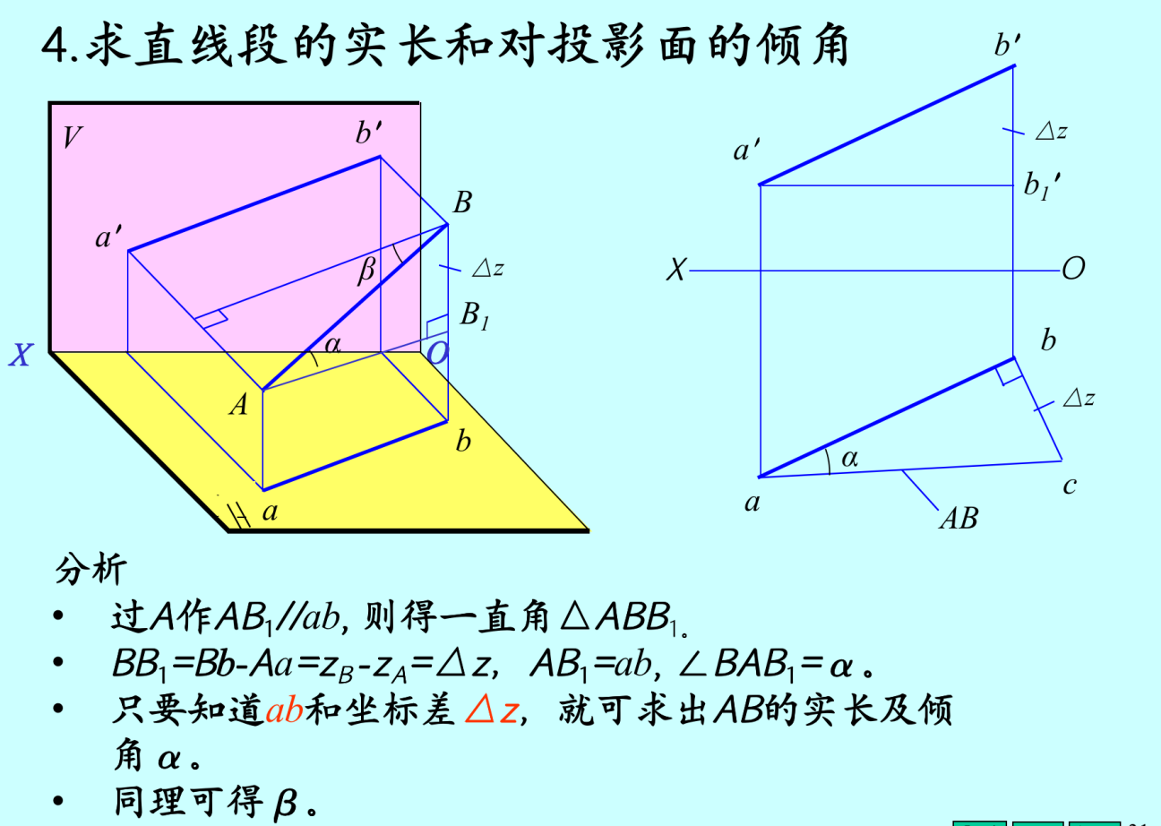

* + 1. 两直线的相对位置：平行、相交、交叉（异面）
       1. 两直线平行（平行性）：平行性——空间两直线平行，则其各同面投影必相互平行，反之亦然。
       2. 两直线相交：若空间两直线相交，则其同面投影必相交，且交点的投影必符合点的投影特性，反之亦然（即两个垂直一个相等——交点投影的连线垂直于投影轴）。
       3. 两异面直线：A。同面投影可能相交，但 “交点”不符合点的投影特性；B。所谓“交点”是两直线上的一对重影点的投影。
       4. 三种相对位置关系的示意图，分别为：平行，异面，相交

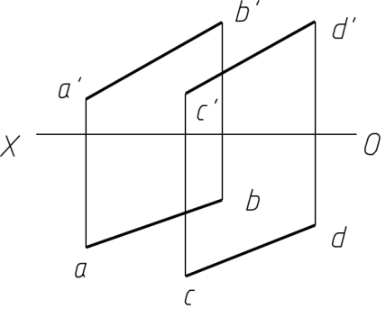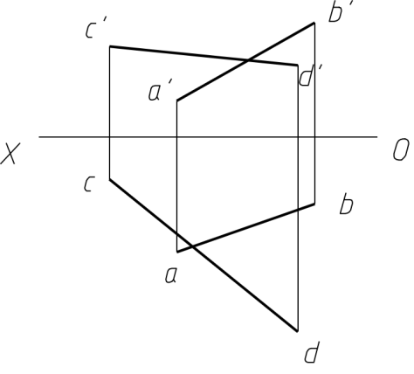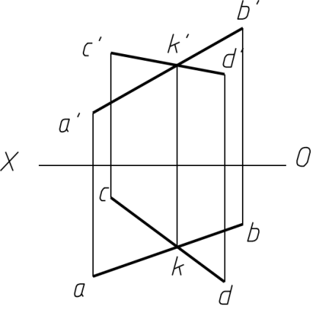

* 1. 面的投影
     1. 平面表示法
        1. 用几何元素表示平面

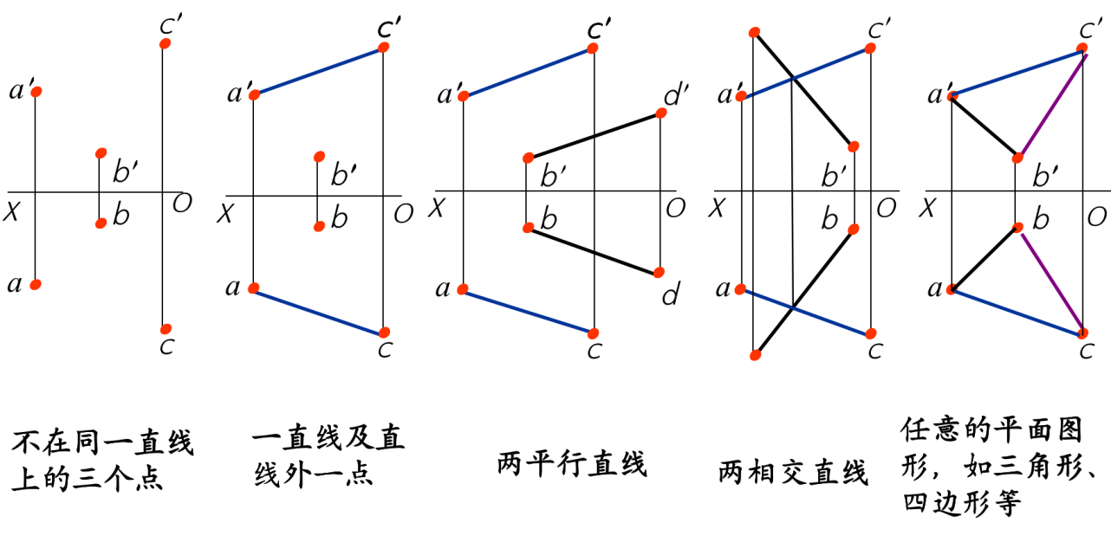

* + 1. 平面的对一个投影面投影特性
       1. 实形性：平面//投影面，投影反映实形面
       2. 积聚性：平面⊥投影面，投影积聚成直线
       3. 类似性：平面∠投影面，投影类似原平面
    2. 各种位置平面的投影
       1. 第一类情况：

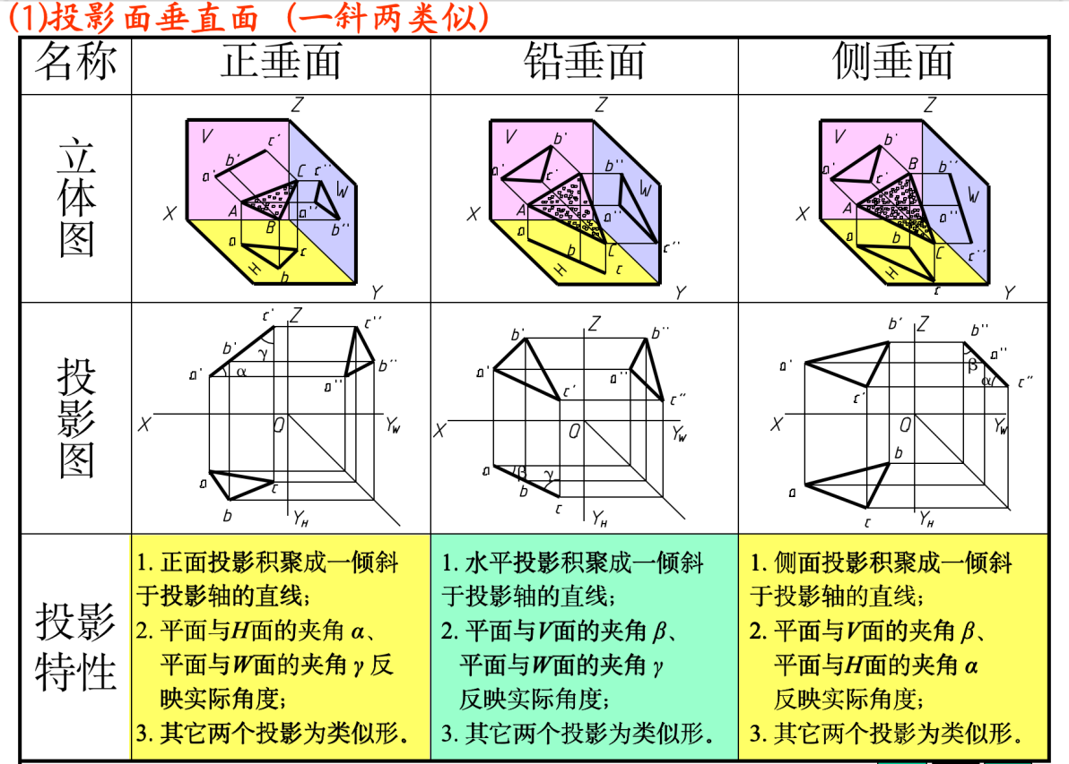

* + - 1. 第二类情况：

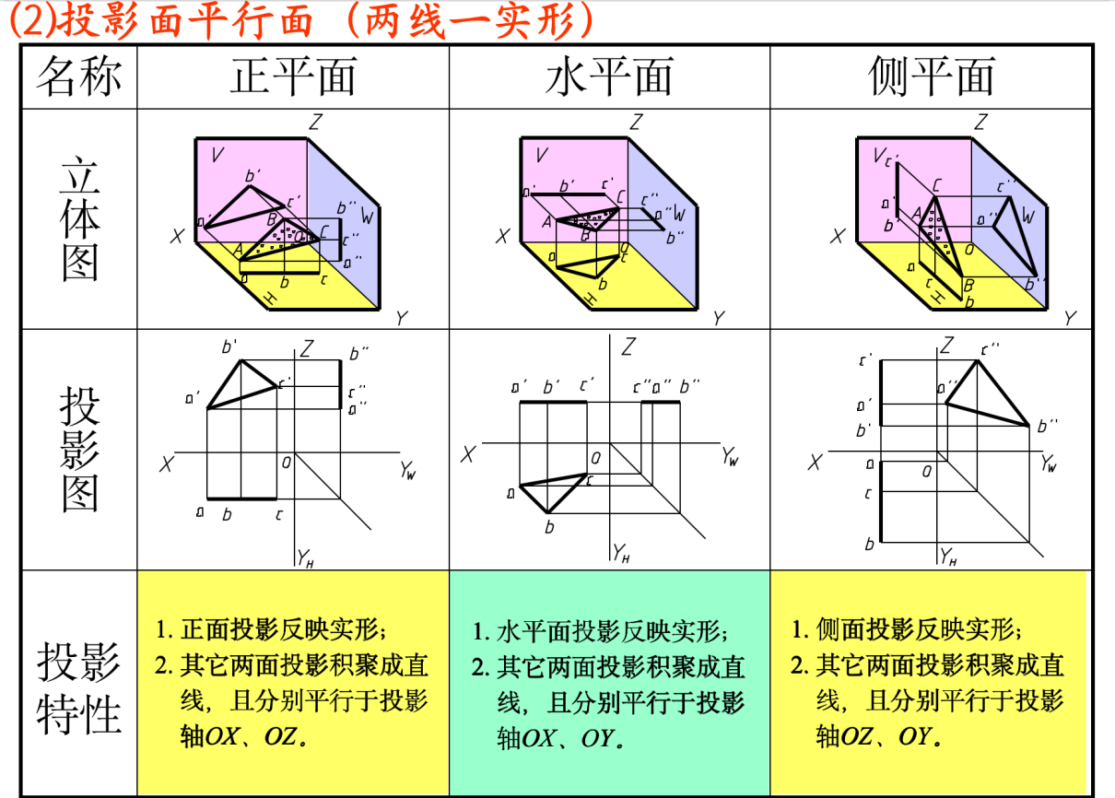

* + - 1. 第三类情况：

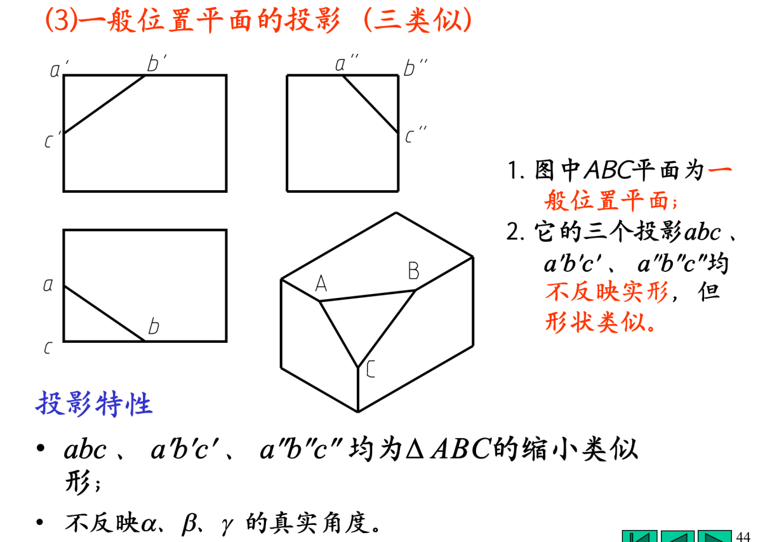

* + 1. 平面上的点与直线
       1. 在平面内取直线
          1. 方法1:在平面内取两个点，通过两点来确定直线。
          2. 方法2: 通过平面内的一个点且平行于平面内的某条直线，此直线定在平面内。
       2. 在平面内取点：若点在平面内的任一直线上，则此点一定在该平面上。
       3. 在面上取点：先找出过此点且又在平面内的一条直线作为辅助线，然后在该直线上确定点的位置。

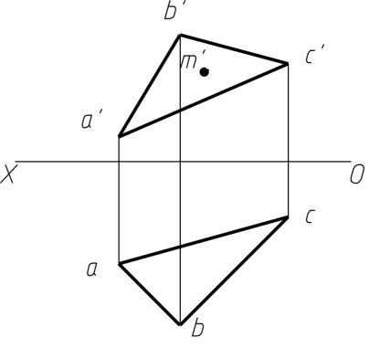 （如右下图所示）

1. **平面投影的作图方法**
2. **直线与直线平行或相交、直线与平面平行或相交、两平面平行/相交等的作图方法**
3. **回转体被截切的轮廓特征**
4. **圆柱面与圆柱面相交的交线求法**
5. **组合体的结构分析，尺寸标注的思路、相关的国标规定**
   1. 组合体的形成（组合体可按构成方式分为叠加、切割两种）
      1. 组合体的组合形式
         1. 叠加型组合体（叠加体）：由若干基本体叠加而成。
         2. 切割型组合体（切割体）：可看成由基本体经切割或穿孔后形成的。组合体被平面切割后，它的表面会产生一些交线，这是切割体的一大特点，这些交线在图上必须画出来。
      2. 组合体上相邻表面间的连接关系（相对位置/连接关系有三种: 相交、相切、平齐）
         1. 表面相交时，要画出交线投影
         2. 表面相切时，相切处光滑过渡，不画线。
         3. 表面平齐时，两形体叠加后它们的前后表面分别处于同一平面内，此时在视图上不画两表面的分界线。

上述三种情况示意图依次如下：

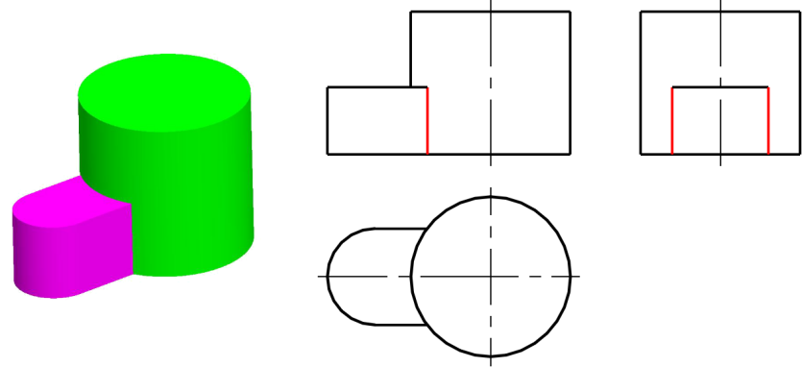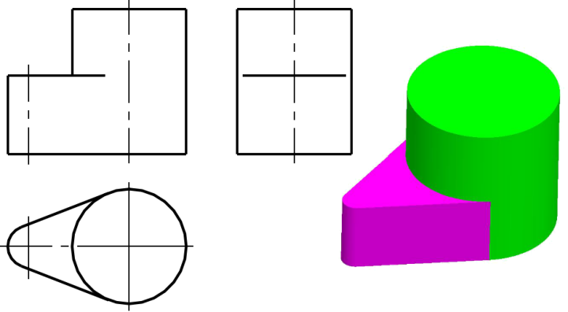

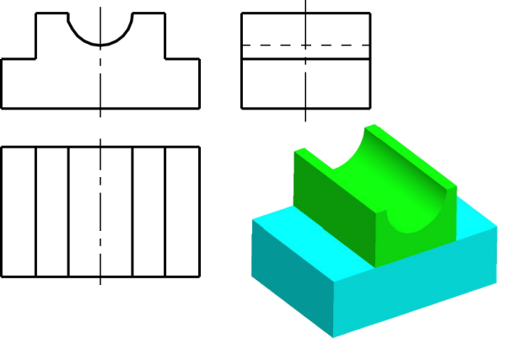

* + 1. 形体分析法及线面分析法
       1. 形体分析法：把组合体假想分解为若干基本形体组合，并对其位置进行分析，再组合起来。
       2. 线面分析法：分析组合体视图中的某些线、面的投影关系以确定组合体该部分形状。
  1. 组合体三视图的画法
     1. 形体分析
     2. 主视图的选择(安放和投射方向)

选择原则:

1)自然安放位置（稳定性好）;

2)最能反映物体的形状和位置特征;

3)尽量减少其它视图中的细虚线。

* + 1. 画三视图
    2. 步骤归纳：
       1. 对组合体进行形体分析 —— 分解成基本形体,弄清各部分的形状及相对位置关系,分析各基本形体之间的表面连接关系。
       2. 确定放置位置，选择主视图投射方向。
       3. 选比例，定图幅，布置图纸（定三个方向的基准线）
       4. 画底图：逐个画出各形体的投影及其表面连接关系。
       5. 用线面分析法检查图形，并加深。
  1. 读组合体视图
     1. 读图时要注意的问题：
        1. 要把几个视图联系起来进行分析
        2. 注意抓特征视图
     2. 理解视图中图线和线框的含义
        1. 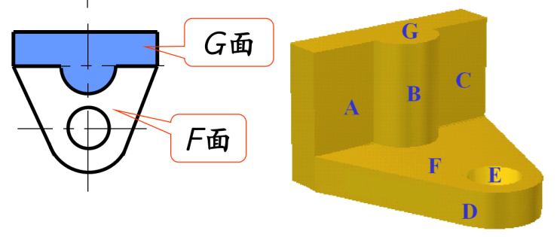视图上每条图线的含义
           1. 积聚性平面或曲面；
           2. 面与面的交线；
           3. 曲面的转向轮廓线。
        2. 视图上每个封闭线框的含义
           1. 视图上相邻线框表示两个面不共面，可能代表 相交的两表面或错开的两表面（如上图示）。
           2. 视图上封闭线框里面套小线框可能是凹孔（坑）或凸台。
     3. 读图的方法和步骤
        1. **划线框，分形体**：以特征视图为主，配合其它视图,进行初步的投影分析和空间分析，划出线框，分出基本形体。
        2. **对投影，想形状**：利用“三等”关系，找出每一基本形体的三个投影，想象出它们的形状。
        3. **定位置,综合起来想整体**：在读懂每部分形体的基础上，进一步分析它们之间的组成方式和相对位置关系，从而想象出整体的形状。
        4. **\*线面分析攻难点** 一般情况下，形体清晰的组合体，用上述形体分析法读图就可以解决。但对于一些较复杂的组合体，特别是切割型组合体，单用形体分析法还不够，需采用线面分析法。
  2. 组合体的尺寸标注和相关国标规定
     1. 组合体尺寸标注的基本要求

(1)**正确** 尺寸标注要符合国家标准的规定。

(2)**完整** 尺寸标注必须齐全，所注尺寸要能完全确定零件的形状和大小，但不能有多余重复尺寸，也不能遗漏尺寸。

(3)**清晰** 尺寸布局合理，尽量标注在形状特征明显的视图上，关联尺寸应尽量集中标注，排列整齐便于看图。

* + 1. 基本体的尺寸标注

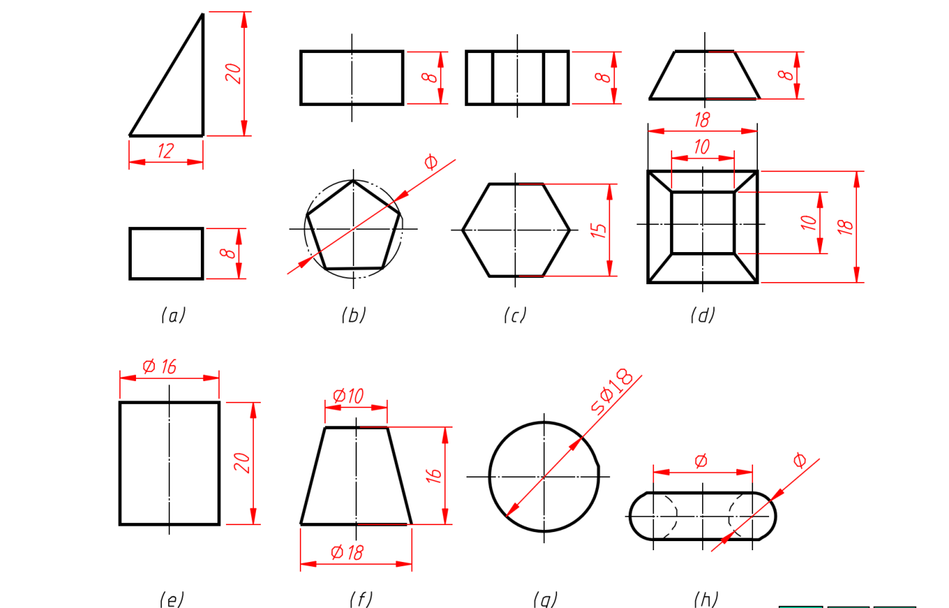

* + 1. 组合体的尺寸标注
       1. 重要内容：如何在零件图中找到正确的“尺寸基准”？
          1. 课本说法：一般可选择组合体的对称平面、底面、大的端面以及回转体的轴线等做基准。
          2. 确定基准的位置：长度基准和高度基准在主视图中确定。宽度基准在左视图（表达方案为主视图+左视图）或俯视图（表达方案是主视图+俯视图）中确定。
          3. 视图完全对称时的基准：
          4. 长度基准：主视图的竖直中心线(即零件的左右对称面)
          5. 高度基准：主视图的水平中心线(即零件的上下对称面)
          6. 当左视图前后对称时，宽度基准为左视图的竖直中心线(即零件的前后对称面)；当俯视图前后对称时，宽度基准为俯视图的水平中心线(即为零件的前后对称面)。

1. 剖视图的种类，画法的相关规定
   1. 剖视图的基本概念
      1. 剖视图的形成：假想用剖切面切开机件，将处在观察者和剖切面之间的部分移开，而将剩余部分向投影面投射所得的图形称为剖视图，简称剖视。
      2. 剖视图的画法
         1. 确定剖切面的位置：一般是对称面且平行于投影面（课本P99 Fig 6.7）
         2. 画出机件轮廓线：内部轮廓由不可见变为可见，需将原来表示内部结构的细虚线改画为粗实线
         3. 画剖面符号：机件与剖切平面接触的部分画剖面符号（似阴影的斜杠），所有剖面线的倾斜方向与角度应一致（最好与区域对称线呈45度角），间隔要相同。
         4. 剖视图的标注：
            1. 剖视图的名称：在剖视图上方标注“X - X”（X为大写拉丁文字母）
            2. 剖切符号：用粗实线表示剖切面起、始以及转折位置；在起、始粗短线外端用箭头指明投射方向；在粗短处注字母“X”（任意字母）
      3. 画剖视图的注意事项
         1. 选择剖切平面一般通过机件的对称面或轴线，且平行或垂直于投影面。
         2. 剖切是一种假想，仅是一种表达手段,其它视图仍应完整画出视。
         3. 剖切面后方的可见部分要全部画出。
         4. 剖去的轮廓线不要画。
         5. 对于机件的肋、轮辐及薄壁等，如按纵向剖切，这些结构通常按不剖绘制，即不画剖面符号，而用粗实线将它与邻接分开

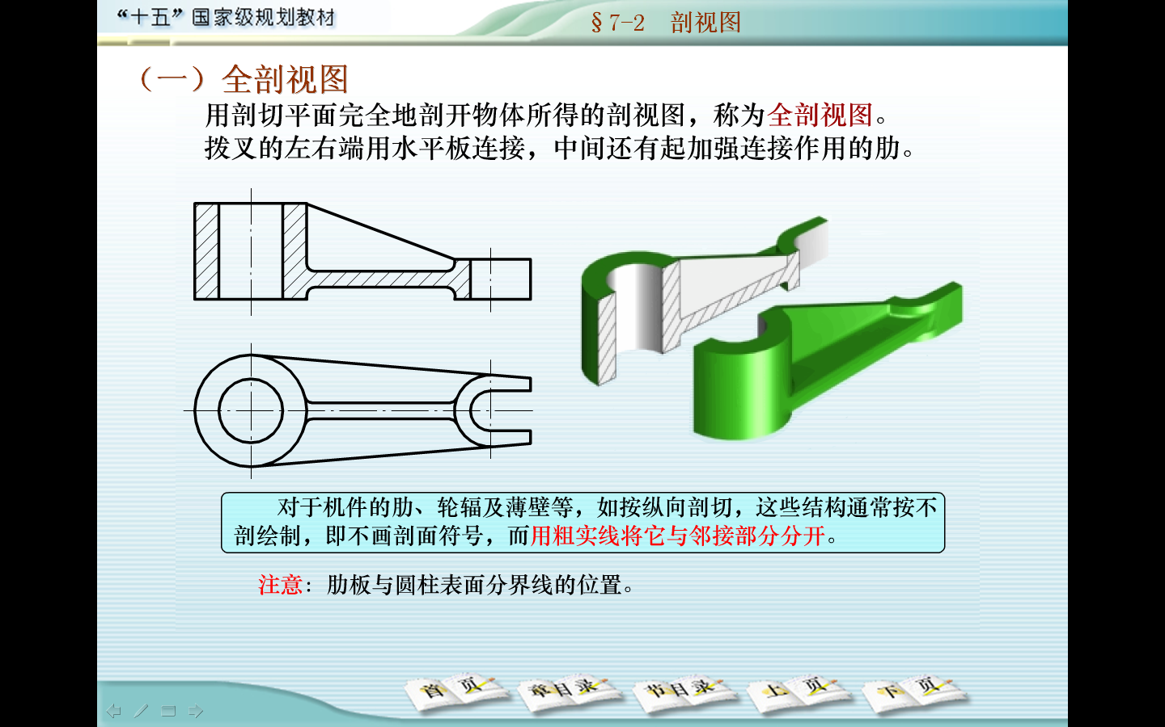

* 1. 剖视图的种类
     1. 全剖视图：用剖切面完全地剖开机件，用于所得的剖视图外形简单、内部结构较复杂且不对称的机件。
        1. 对于一些具有空心回转体的机件，即使结构对称，但由于外形简单，亦常采用全剖视图。

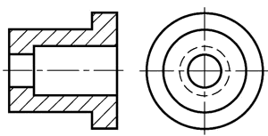

* + 1. 半剖视图：用于采用全剖不能表达外形情况下的机件
       1. 以对称线为界，一半画视图，一般画剖视。
       2. 注意事项：① 半剖视图中，因机件的内部形状已由半个剖视图表达清楚，所以在不剖的半个外形视图中，表达内部形状的细虚线，应省去不画。② 画半剖视图，不影响其他视图的完整性。③ 半剖视图中间应画细点画线，不应画成粗实线。④ 当对称机件的轮廓线与中心线重合时，不宜采用半剖视图表示。⑤ 半剖视图的标注方法与全剖视图的标注方法相同。
    2. 局部剖视图：主要用于内、外结构都需要表达且不对称的机件
       1. 画局部剖视图的注意事项：
          1. 局部剖视图与视图之间用波浪线或双折线分界，同一图样上采用同一线型。
          2. 波浪线或双折线必须单独画出，不能与图样上其他图线重合。
          3. 波浪线应画在机件实体部分，在通孔或通槽中应断开，不能穿空而过，不能超出视图轮廓

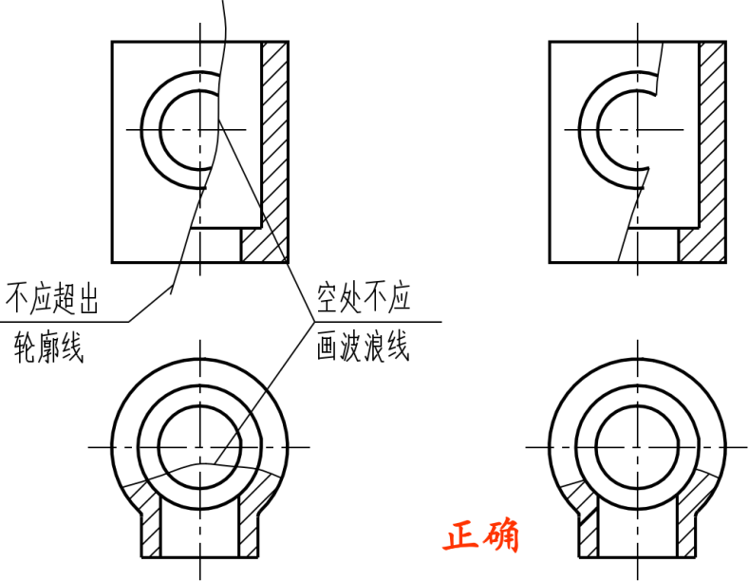

* 1. 剖切面的种类（课本P105-P106，多读几次吧）
     1. 单一剖切面
     2. 几个平行的剖切面
     3. 几个相交的剖切面

1. 断面图画法的规定
   1. 断面图的概念：假想用剖切平面将机件的某处切断，仅画剖切面与机件接触部分的图形
   2. 断面图的种类：移出断面 与 重合断面
      1. 移出断面图：画在视图之外的断面图
         1. 轮廓线用粗实线绘制，在断面区域内一般要画剖面符号。尽量配置在剖切符号的延长线上。

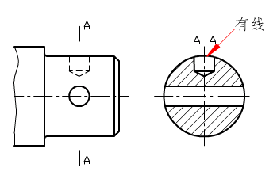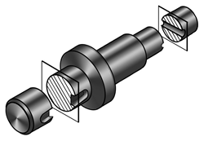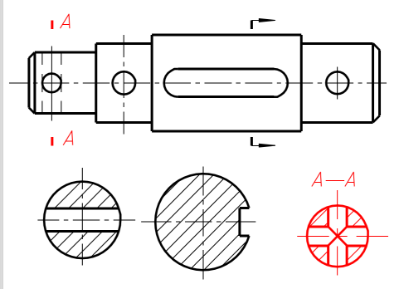

* + - 1. 必要时可将移出断面配置在其他适当位置。（如上图A - A）
      2. 当剖切平面通过回转面形成的孔或凹坑的轴线时，这些结构按剖视绘制。（上图第三幅）
      3. 剖切平面通过非圆孔剖切而导致断面图完全分离时，则这些结构应按剖视绘制，在不致引起误解时，允许将图形旋转。

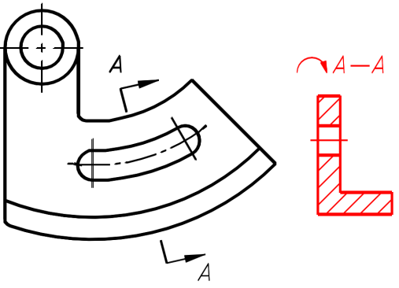

* + - 1. 断面图形对称时，也可画在视图的中断处。
      2. 断面图是表示机件结构的正断面形状，因此剖切面要垂直于该结构的主要轮廓线或轴线；由两个或多个相交剖切平面得出的移出断面，中间应断开。
    1. 移出断面图的标注（建议多看看PPT和课本P109-P110吧）
       1. 移出断面一般应用粗短画表示剖切位置，用箭头表示投射方向并注上字母，在断面图的上方应用同样字母标出相应的名称“×—×”。
       2. 配置在剖切符号延长线上的移出断面图，如果断面图不对称可省略字母，但应标注箭头；如果图形对称可省略标注。
       3. 移出断面按投影关系配置，可省略箭头。
       4. 配置在视图中断处的移出断面，可省略标注 。
    2. 重合断面图：画在视图内的断面图称为重合断面图。
       1. 轮廓线用细实线绘制，当视图中的轮廓线与重合断面轮廓线重叠时，视图中的轮廓线仍然应该连续画出，不可间断。
    3. 重合断面的标注
       1. 对称的重合断面不必标注剖切位置和断面图的名称；不对称重合断面图也可省略标注

1. **螺纹的基本构造，标记方法、画法**
   1. 基本构造
      1. 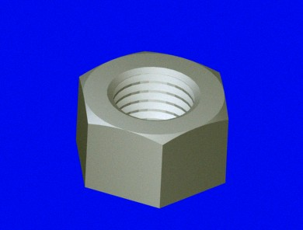螺纹的形成：在圆柱或圆锥表面上，沿螺旋线所形成的、具有相同断面的连续凸起和沟槽。
         1. 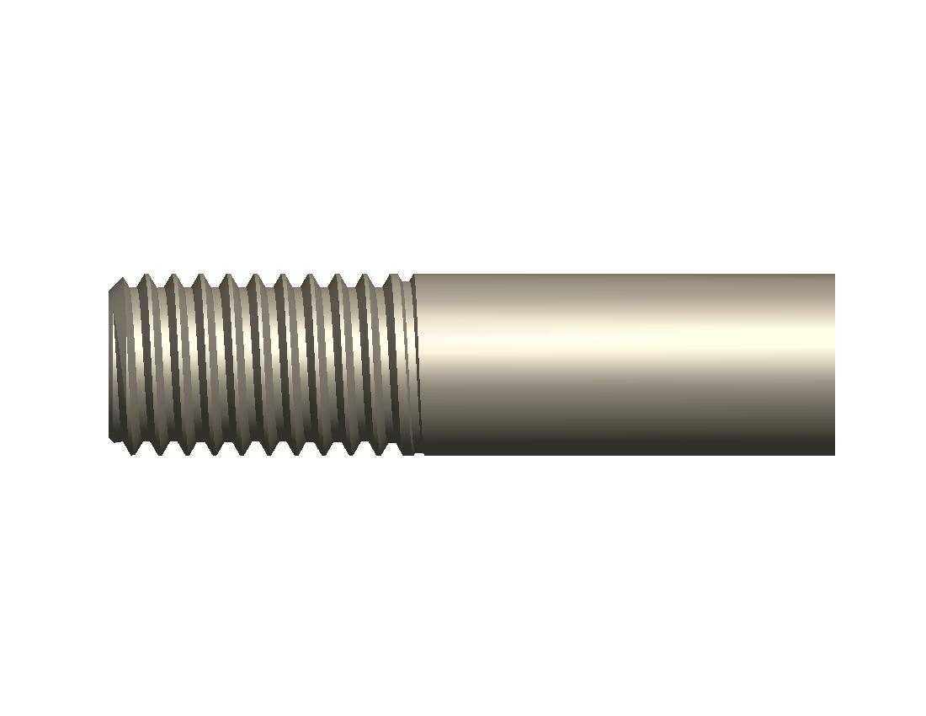外螺纹：制在圆柱或圆锥外表面上的螺纹叫外螺纹。
         2. 内螺纹：制在圆柱或圆锥内表面上的螺纹叫内螺纹。
      2. 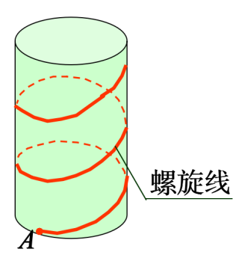螺纹的结构要素
         1. 螺纹牙型：通过螺纹轴线剖切，得到螺纹的断面轮廓形状，称螺纹牙型。

如图所示：

* + - 1. 公称直径：含“基本大径（d，D）”、“基本小径（d1，D1）”、“基本中径（d2，D2）”，外螺纹直径用小写字母表示，内螺纹直径用大写字母表示

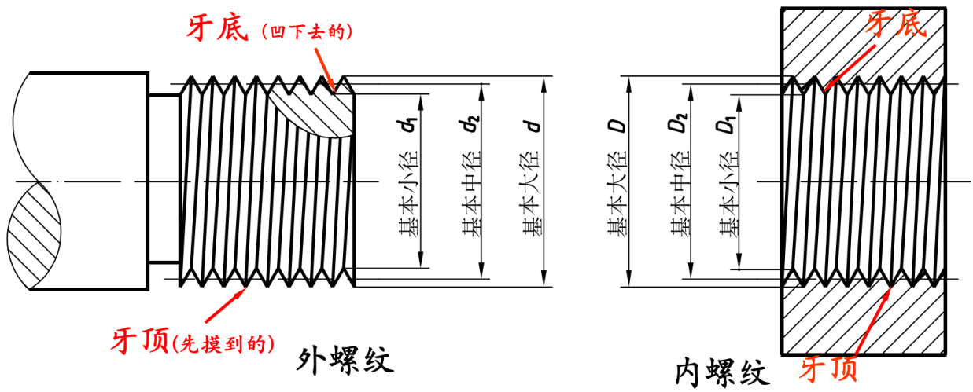

注：外螺纹的大径与内螺纹的小径又称“顶径”；外螺纹的小径与内螺纹的大径又称“底径”。

注2:中径的定义：在大径与小径之间又一假想圆柱，在其母线上螺纹牙型的沟槽和凸起宽度相等，该圆柱称为“中径圆柱”，其直径称为“基本中径”。

* + - 1. 线数：沿一条螺旋线生成的螺纹称“单线螺纹”，沿多条在圆柱轴向等距分布的螺旋线生成的螺纹称“多线螺纹”。

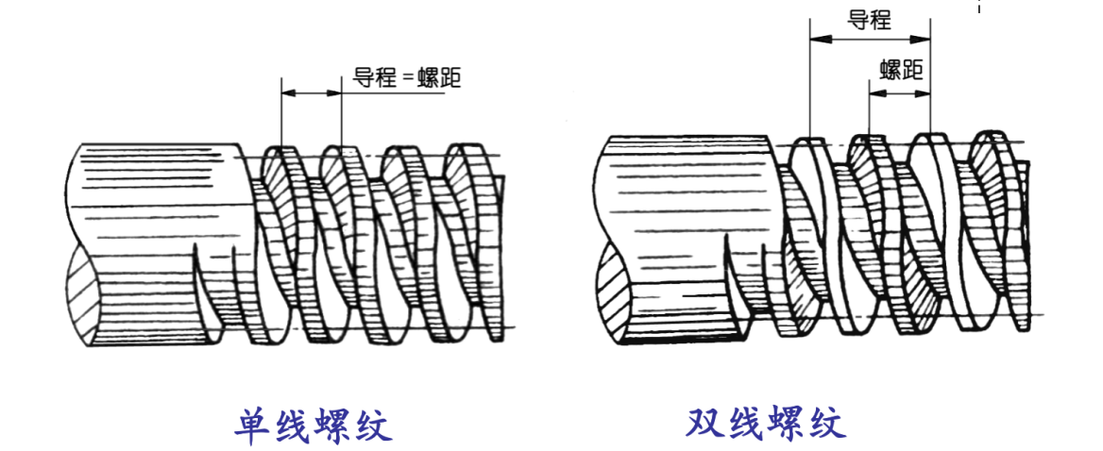

* + - 1. 导程与螺距
         1. 螺纹上相邻两牙在中径线上对应两点之间的轴向距离P称为螺距。
         2. 同一条螺旋线上相邻两牙在中径线上对应两点之间的轴向距离Ph称为导程。
      2. 旋向

注意：只有牙型、公称直径（大径）、线数、螺距和导程、旋向等五要素完全相同的内、外螺纹才能旋合在一起。

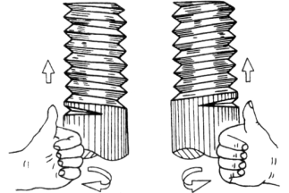

* + 1. 常用螺纹的分类
       1. 标准螺纹：三项要素都符合国家标准的螺纹
       2. 特殊螺纹：牙型符合国家标准，而公称直径、螺距不符合国家标准的螺纹
       3. 非标准螺纹：牙型不符合国家标准的螺纹，如方牙螺纹

注：螺纹按用途还可分为“连接螺纹”（含普通螺纹与各类管螺纹）与“传动螺纹”（有梯形螺纹、锯齿、方牙型螺纹等）两大类。

* 1. 标记方法
     1. 普通螺纹的规定标注

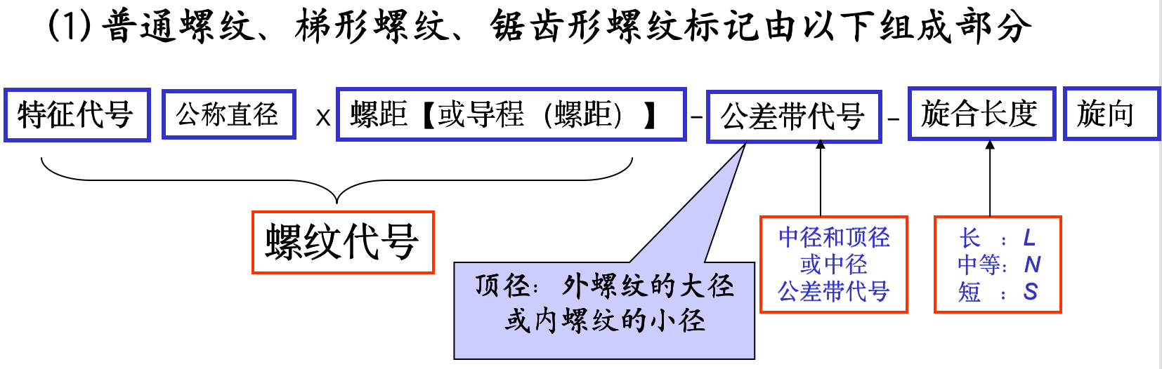

* + - 1. 普通螺纹牙型代号“M”，分为粗牙和细牙两种，它们的区别在于在相同大径下，细牙螺纹螺距小于粗牙螺纹。
      2. 普通螺纹标中径和顶径的公差带代号，如两者相同，则可只注写一个；梯形和锯齿形螺纹只标中径的公差带代号。
      3. 省略提示：粗牙螺纹不标注螺距；单线螺纹不标注导程；右旋螺纹省略“右”字，左旋时则标注LH; 旋合长度为中等时，“N”可省略。
    1. 梯形螺纹与锯齿形螺纹
       1. 与普通螺纹基本相同
       2. 不同之处：标记中的公差带代号只标注中径公差带代号；旋合长度仅N，L两种。
    2. 管螺纹的标注

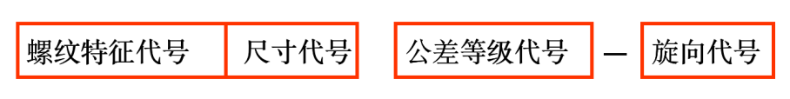

* + - 1. 管螺纹又分为 “用螺纹密封的管螺纹” 和 “非螺纹密封的管螺纹” 。
      2. 螺纹密封管螺纹：圆锥外螺纹的代号为R；圆柱内螺纹的代号为Rp，锥内螺纹的代号为Rc，非螺纹密封管螺纹，代号为G。
      3. 尺寸代号，不是该螺纹大径，是其上管子的孔径，单位是英寸。
      4. 螺纹为右旋时不标注旋向代号；为左旋时标“LH”
      5. 公差等级只适用 “非螺纹密封的外管螺纹” ，分为A、B两个精度等级。
    1. 其他规定
       1. 特殊螺纹应在螺纹特征代号前加注“特”字
       2. 非标准螺纹应画出牙型，并标出所需尺寸
  1. 画法
     1. 外螺纹与内螺纹的画法

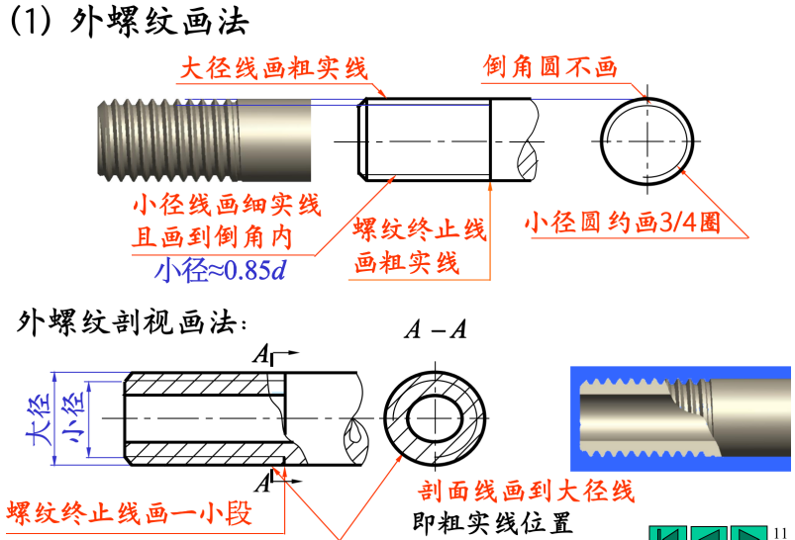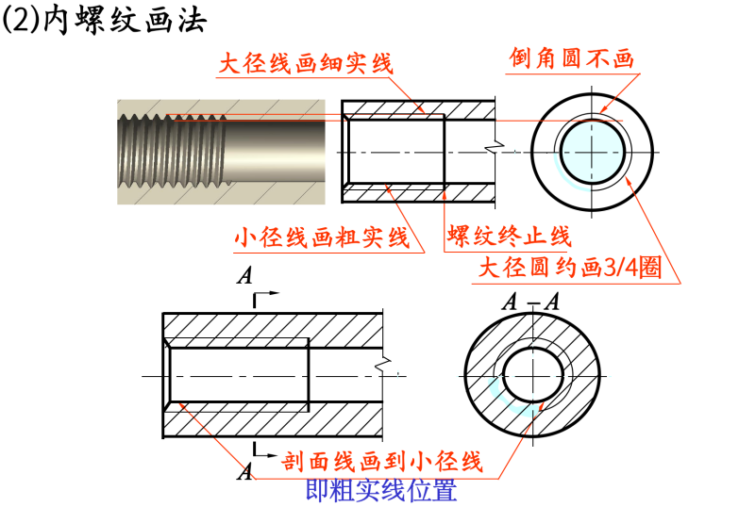

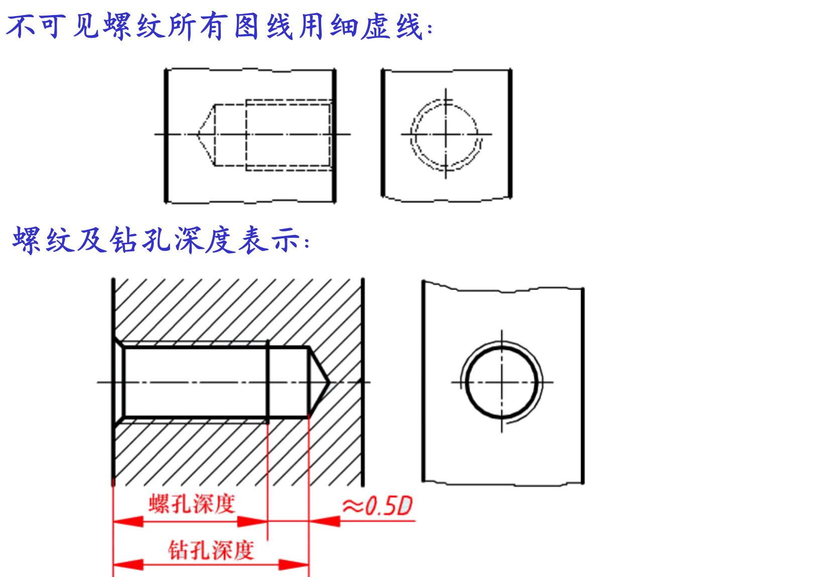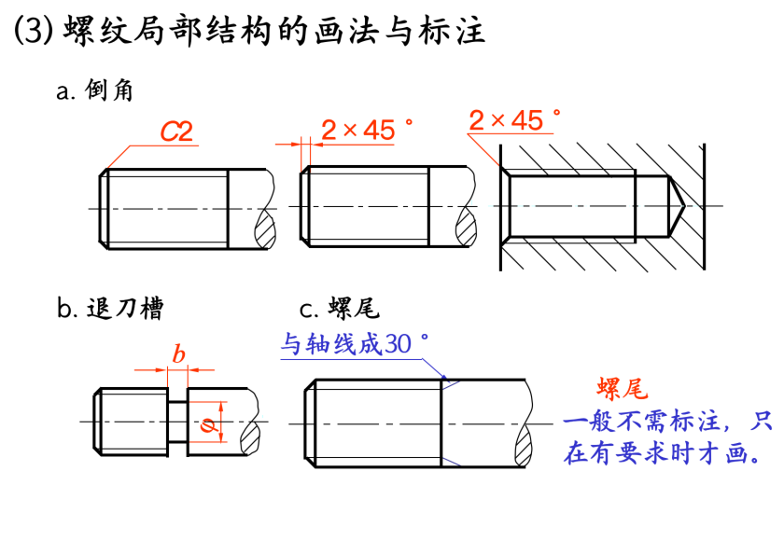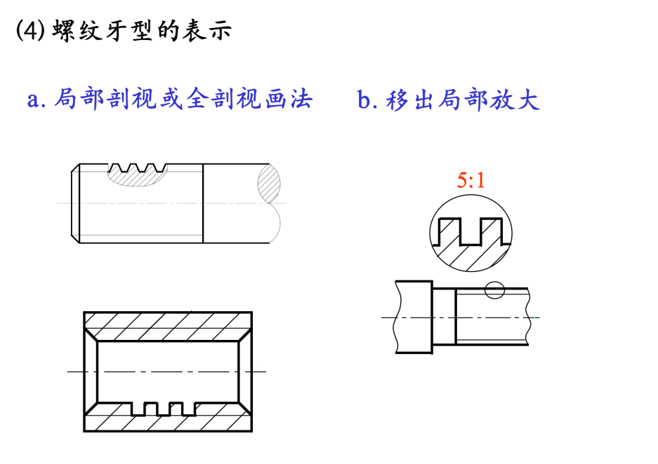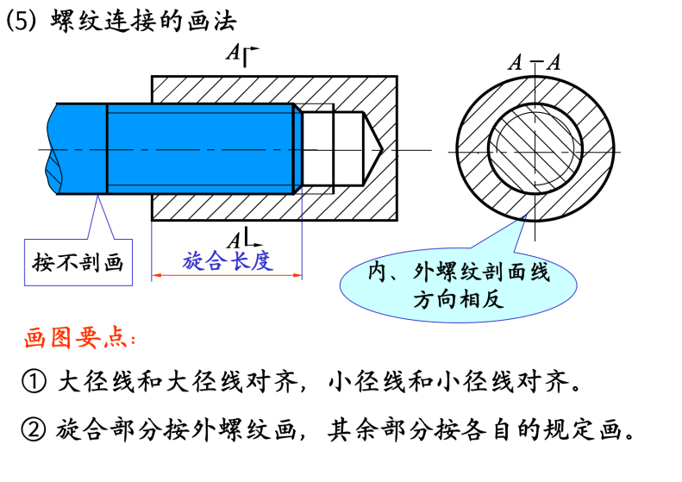

1. **齿轮（不属于标准件）的构造**
   1. 圆柱齿轮各部分的名称
      1. 齿顶圆 通过轮齿顶部的圆称为齿顶圆，其直径以da表示。
      2. 齿根圆 通过轮齿根部的圆称为齿根圆，其直径以df表示。
      3. 分度圆 标准齿轮的齿厚（某圆上齿部的弧长）与齿槽宽（某圆上空槽的弧长）相等的圆称为分度圆，其直径以d表示。
      4. 齿高 齿顶圆与齿根圆之间的径向距离称为齿高，以h表示。分度圆将齿高分为两个部分。齿顶圆与分度圆之间称为齿顶高，以ha表示。分度圆与齿根圆之间称为齿根高，以hf表示。齿高是齿顶高与齿根高之和，即h = ha + hf 。
      5. 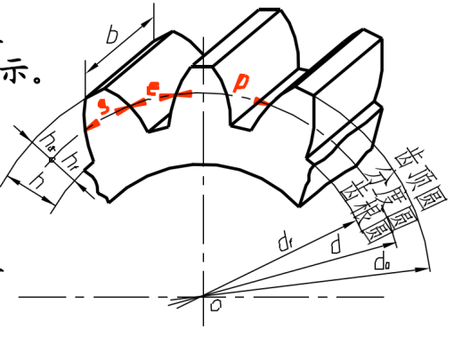齿距 分度圆上相邻两齿的对应点之间的弧长称为齿距，以p表示。
      6. 槽宽 分度圆上相邻两个轮齿齿槽间的弧长称为槽宽，以e表示。
      7. 齿厚 一个轮齿齿廓在分度圆上的弧长称为齿厚，以s表示。
      8. 模数 设齿轮的齿数为z，则分度圆的周长=zp=πd，即d=p×z/π 。
      9. 如果取p为有理数，那么d就成了无理数（例如：z=20，p=10，则d=p×z/π=10×20/π=63.66203……）。因此，为了便于计算和测量，我们取m =p/π为参数，于是：d=mz 。
      10. 若规定参数m为有理数，则d也为有理数。m称为模数。

**齿轮的画法：**

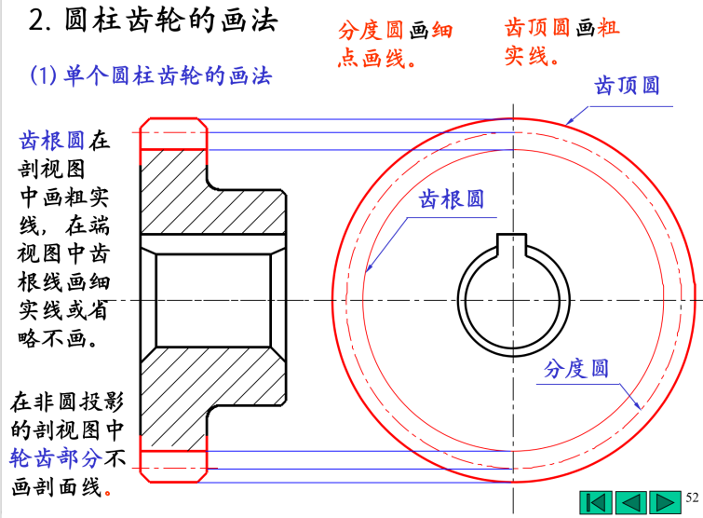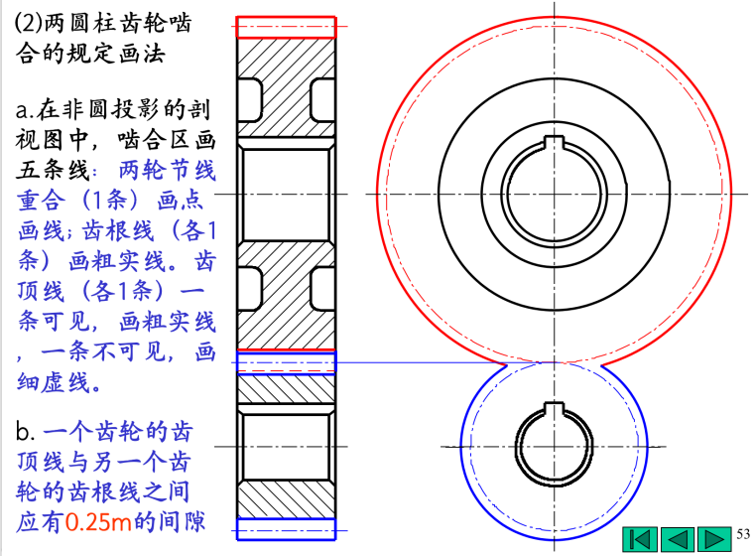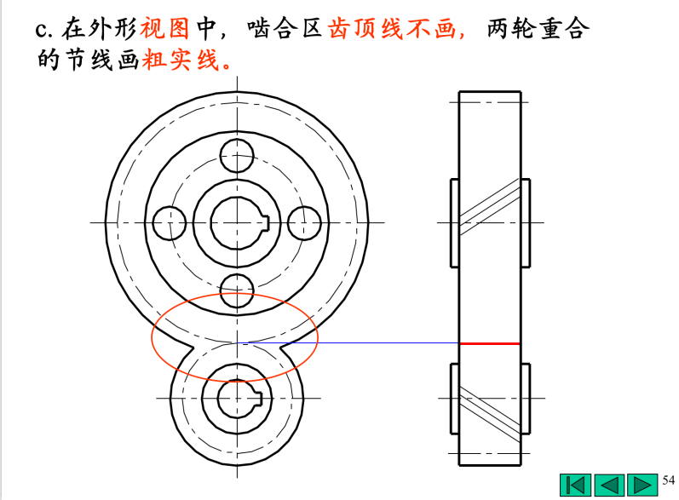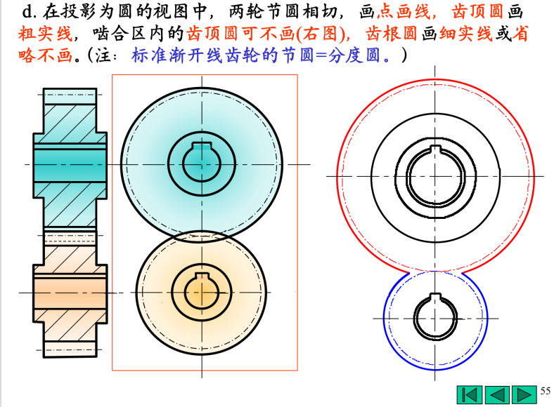

1. **图样的作用**
2. **读零件图**